Информационный пакет

для подготовки заседания

Экспертно-аналитической группы

ВАО АЭС-МЦ.

**XXX АЭС**

Разработал:

Представитель ВАО АЭС-МЦ на XXX АЭС

ФИО

Город 2017

**СОДЕРЖАНИЕ**

1. Показатели эффективности работ
2. График несения нагрузки за последние 2 года
3. Опыт эксплуатации
4. Результаты партнерских проверок
5. Результаты повторных партнерских проверок
6. Результат оценки ВАО АЭС
7. Состояние выполнения рекомендаций SOER
8. Результаты МТП
9. Анализ Представителя ВАО АЭС-МЦ на площадке АЭС
10. **Показатели эффективности работ**

Тенденции изменения GI-4 с 2013Q4 по 2016Q3

**Таблица обобщенного индекса показателей эффективности работы** XXX АЭС **GI-4**

|  |  |  |  |  |  |  |  |  |  |  |  |
| --- | --- | --- | --- | --- | --- | --- | --- | --- | --- | --- | --- |
|  | | | **Блок: 1** | | | **Блок: 2** | | | **Блок: 3** | | |
| **Индикатор** | **Период (мес)** | **Max. возможные баллы** | **Значение индикатора** | **Баллы (текущий период)** | **Баллы (прошлый период)** | **Значение индикатора** | **Баллы (текущий период)** | **Баллы (прошлый период)** | **Значение индикатора** | **Баллы (текущий период)** | **Баллы (прошлый период)** |
| CRE | 24 | 10 | 330.4 | 4.8 (-5,2) | 5.1 | 365.52 | 3.8 (-6,2) | 4.4 | 310.54 | 5.4 (-4,6) | 5.9 |
| CY | 24 | 5 | 1 | 5 | 5 | 1 | 5 | 5 | 1 | 5 | 5 |
| FLR | 24 | 15 | 1.13 | 14.7 | 14.7 | 5.97 | 4.4 (-11,6) | 11.8 | 1.56 | 13.8 | 15 |
| FRI | 12 | 10 | 1.03E-02 | 7.6 (-2,4) | 5.8 | 1.92E-02 | 5.3 (-4,7) | 4.8 | 6.56E-03 | 8.6 | 8.1 |
| ISA2 | 24 | 5 | 0 | 5 | 5 | 0 | 5 | 5 | 0 | 5 | 5 |
| SP1 | 36 | 10 | 0.0005 | 10 | 10 | 0.0003 | 10 | 10 | 0.0003 | 10 | 10 |
| SP2 | 36 | 10 | 0.003 | 10 | 10 | 0.0036 | 10 | 10 | 0.0035 | 10 | 10 |
| SP5 | 36 | 10 | 0.0039 | 10 | 10 | 0.0039 | 10 | 10 | 0.0039 | 10 | 10 |
| UA7 | 24 | 10 | 0.48 | 10 | 10 | 0.92 | 5.8 (-4,2) | 10 | 0 | 10 | 10 |
| UCF | 24 | 15 | 81.47 | 1.8 (-13,2) | 1.8 | 83.65 | 4.6 (-10,4) | 8.4 | 89.16 | 11.5 (-3,5) | 15 |
| Всего баллов |  | 100 |  | **78.9** | **77.4** |  | **63.9** | **79.4** |  | **89.3** | **94** |

Красным фоном отмечены индикаторы, которые вносят наиболее негативный вклад в общий групповой индекс блока (в скобках указана разница от максимального значения индикатора, если она >20% от max.). На текущий период (2016Q3) … *(краткое описание негативных вкладчиков)*.

1. **График несения нагрузки за последние 2 года** *(Представить свои графики с кратким описанием переломных точек)*

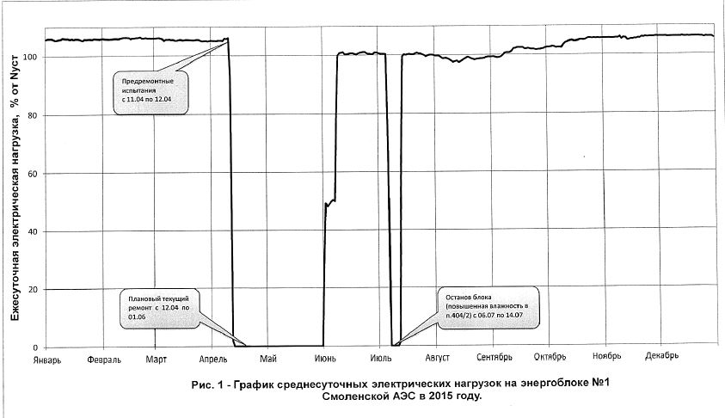

*Тоже самое для остальных блоков (для САЭС – всего 6 графиков)*

1. **Опыт эксплуатации**

*Краткое описание событий (статистика), в том числе с указанием информации или ссылки на информацию (в квартальных отчетах) по событиям уровня «Заслуживающее внимания» или «Значительное» за 2016 год.*

1. **Результаты партнерских проверок**

*Краткая информация по выявленным ОДУ на последней ПП с указанием наиболее важных, повторяющихся и продолжающихся ОДУ, а также сильных сторон («положительных практик» в прошлом). Информация о запланированной ПП (если есть).*

1. **Результаты повторных партнерских проверок**

*Краткие результаты последней ППП (если проводилась после последней ПП) со статистикой по оценкам ОДУ.*

1. **Результат оценки ВАО АЭС**

*Краткое описание результатов оценки ВАО АЭС после ПП (если проводилась)*

1. **Состояние выполнения рекомендаций SOER**

*Краткое описание состояния выполнения рекомендаций SOER во время последней ПП (ППП, если проверялось) – статистика по FAR, AI, SAT. Краткое описание состояния выполнения рекомендаций SOER по результатам станционных самооценок с учетом выполнения запланированных мероприятий.*

1. **Результаты МТП**

*Краткое описание (статистика) запланированных и проведенных МТП (всего/по ОДУ) за рассматриваемый период (например, с момента последней ПП). Средняя оценка по эффективности выполнения рекомендаций.*

1. **Анализ Представителя ВАО АЭС-МЦ на площадке АЭС**

*Персональные выводы Представителя по результатам наблюдений, проведенных в ходе мониторинга работы АЭС (в том числе работы по реализации областей для улучшения последней ПП/ППП) о состоянии эксплуатационной безопасности АЭС с учетом показателей работы и опыта эксплуатации, а также о выполнении обязательств АЭС, как члена ВАО АЭС.*